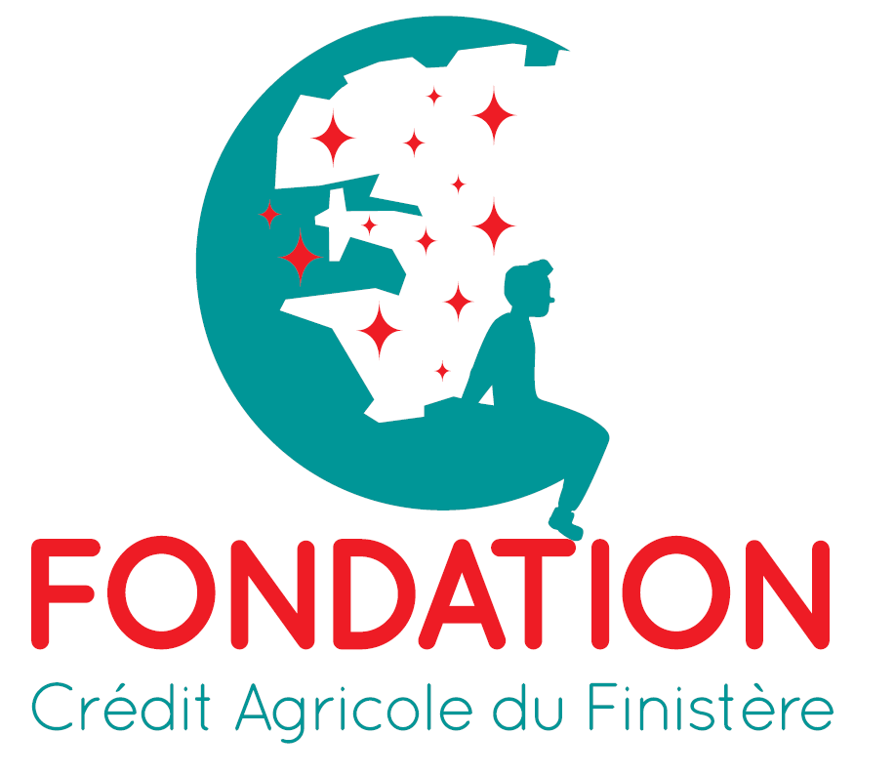

« LA JEUNESSE, LE CHAMP DES POSSIBLES ;

LA FONDATION CREDIT AGRICOLE DU FINISTERE VOUS ACCOMPAGNE »

Article 1 – Contexte

Créée en 2014, la Fondation Crédit Agricole du Finistère – Mécène sous l’égide de la Fondation de France – siège social situé au 7, route du Loch – 29555 QUIMPER Cedex 9, accompagne, chaque année, des projets d’intérêt général dans les domaines suivants :
- Culture et patrimoine,
- Education,
- Recherche,
- Social
- Environnement
- Economique.

Cette année le thème retenu est celui de la « Jeunesse et Avenir – La jeunesse, le champ des possibles ; la Fondation Crédit Agricole du Finistère vous accompagne ».

Article 2 – Objectifs et orientations de l’appel à projet
la Fondation Crédit Agricole du Finistère décide d’orienter son appel à projet sur la jeunesse pour que nos collégiens, lycéens, étudiants, entrepreneurs et autres jeunes puissent construire leur avenir.

Du 11 octobre au 01 novembre 2021, la Fondation crédit agricole du Finistère organise un appel à projet sur le thème « Jeunesse et Avenir ».
La jeunesse, le champ des possibles ; la fondation Crédit Agricole du Finistère vous accompagne.
La Fondation Crédit Agricole du Finistère encourage les actions envers la jeunesse (15 – 30 ans), qui permettent de proposer des solutions aux problématiques économiques et sociales rencontrées actuellement mais aussi les projets qui permettront de relever les défis de demain.

C’est ainsi qu’elle souhaite :

- Favoriser l’inclusion sociale en luttant contre la Précarité et le Handicap : solidarité et cohésion sociale envers notre jeunesse ; insertion économique et professionnelle, accompagnement des personnes en situation de handicap, lutte contre le décrochage ou l’échec scolaire, lutte contre l’exclusion numérique, lutte contre l’isolement des jeunes.

- Favoriser l’autonomie : capacité à accompagner des personnes afin de subvenir à leurs propres besoins qu’ils soient administratifs, alimentaires, liés aux logements ou encore à l’emploi et la mobilité.

- Stimuler l’innovation et la création : soutien aux programmes innovants dans tous les domaines de recherche. L'innovation passe par la recherche constante d'améliorations de l'existant.

- Promouvoir la culture et les loisirs : attention toute particulière portée à l’accès pour tous à la culture, à la connaissance et aux loisirs. Soutien aux créations artistiques et culturelles afin de continuer à enrichir notre patrimoine par des œuvres nouvelles.

Précarité grandissante, manque de perspectives, moral en berne… Depuis plus d’un an, la crise de la Covid-19 frappe de plein fouet la jeunesse. Entre aides d’urgence et accompagnement à long terme, la Fondation Crédit Agricole du Finistère se mobilise.
Les confinements à répétition, l’isolement relationnel et la disparition des jobs qui les faisaient vivre ont fait des jeunes générations les principales victimes de la crise sociale et économique engendrée par la pandémie.
Leurs difficultés sont réelles : 20 % des 18 à 24 ans ont recours à l’aide alimentaire et parmi eux, les 3⁄4 sollicitent cette aide pour la première fois. Un jeune sur trois craint de ne pas pouvoir faire face à ses dépenses de logements en 2021.
À cette situation de plus en plus précaire s’ajoute une détresse psychologique.
Comment se construire, faire des projets, s’inventer un avenir dans un quotidien dégradé, solitaire et incertain ? Plus de huit étudiants sur dix déclarent que le confinement a provoqué un décrochage de leurs études.
Pour dépasser cette situation, la fondation crédit agricole du Finistère souhaite renforcer son action en faveur des jeunes.

Article 3 – Critères d’éligibilité
Pour être éligible, le porteur de projet et le projet présenté devront respecter les critères suivants :
3-1. Eligibilité du porteur de projet
Le bénéficiaire doit remplir les critères ouvrant droit à la réduction fiscale prévue à l’article 238 bis du CGI dont :
- Avoir la personnalité Morale ;
- Exercer une activité en France ou être situé dans l’Union Européenne ou dans l’Espace Economique Européen
- Etre d’intérêt général et à but non lucratif pouvant délivrer des reçus fiscaux (est d’intérêt général toute organisation qui respecte les critères suivants : au sens de l’article 238bis du Code Général des Impôts, avoir une gestion désintéressée, ne pas fonctionner au profit d’un cercle restreint de personnes et ne pas entretenir de relations privilégiées avec une entreprise qui en retire un avantage concurrentiel) ;
- Etre déclaré à la préfecture ;
- Présenter un des caractères prévus par la loi, c’est-à-dire, qu’il doit avoir : un caractère philanthropique, éducatif, scientifique, social, humanitaire, sportif, familial, culturel ; ou concourant à la mise en valeur du patrimoine artistique, à la défense de l’environnement naturel ou à la diffusion de la culture, de la langue et des connaissances scientifiques françaises
- Recevoir les dons sans contreparties, à l’exception des contreparties suivantes : le fait que le nom la Fondation Crédit Agricole du Finistère soit associé aux opérations réalisées par le porteur de projet.

Il appartient au bénéficiaire de prouver à la Fondation Crédit Agricole du Finistère qu’il répond aux critères de l’article 238 bis du CGI et qu’il est autorisé à émettre des reçus fiscaux (selon le modèle type fixé par l’administration fiscale).
Dans l’hypothèse où le bénéficiaire ne remplirait plus les critères permettant le bénéfice de la réduction d’impôts prévue au Code Général des Impôts, il s’engage à en informer sans délai la Fondation Crédit Agricole du Finistère.
Enfin le porteur de projet devra être un organisme Finistérien.

3-2. Eligibilité du projet
Un projet qui réponde aux situations évoquées ci-dessus, à l’exclusion des projets de création d’entreprise (ou d’activité), et se déroulant sur le territoire du Finistère.
Les actions doivent être pérennes et/ou reconductibles dans le temps.
Les subventions sont destinées à soutenir le lancement d’un nouveau projet ou la poursuite d’un projet ayant démontré son impact.
Une présentation du budget global du projet devra être réalisée (support à fournir dans le dossier demande de subvention).
Le projet doit être réalisable et réalisé sous 18 mois à compter de la réception de la subvention.

Article 4 – Critères d’appréciation
Les projets éligibles seront analysés et sélectionnés suivant différents critères permettant de les apprécier dans leur globalité et d’évaluer leurs atouts :
• Qualité du projet, pertinence, impact réel et durable ;
• Faisabilité opérationnelle et financière du projet ;
• Existence de dispositif d’évaluation : objectifs quantifiables, indicateurs de suivi et d’évaluation ;
• Attention portée à la qualité du dossier de candidature.

Les porteurs des projets retenus dans le cadre du présent appel à projets seront contactés par la Fondation du Crédit Agricole du Finistère.
Article 5 – Modalités de sélection et fonds alloués
Tous les projets adressés seront instruits par un jury (Comité Exécutif de la Fondation du Crédit Agricole du Finistère) chargé de la sélection des projets et composé :
• Du Directeur Général Adjoint de la Caisse Régionale et du Président de la Fondation ;
• De 3 personnalités extérieures qualifiés nommés pour 3 ans ;
• De 4 Présidents de Caisses Locales.
Il a été alloué au jury un budget global de 50.000 € pour le présent appel à projets, étant précisé que le plafond individuel d’allocation est fixé à 5.000 € maximum par projet.
Un même porteur de projets ne peut déposer qu’un seul dossier et ne pourra être soutenu qu’une seule fois.
Le jury se réserve le droit de ne retenir aucun dossier en fonction de la pertinence des projets.
Article 6 – Dépôt des candidatures
Le formulaire de candidature est disponible sur le site internet : https://fondation.ca-finistere.org
vous trouverez le dossier à télécharger et à nous retourner à l’adresse mail de la fondation : fondationcafinistere@ca-finistere.fr

Seules les candidatures déposées en ligne et dûment complétées seront analysées. Toute candidature adressée par un autre moyen sera de plein droit écartée du présent appel à projets.

La date d’ouverture de dépôt des dossiers de candidature est fixée au 11 octobre 2021 à 12h00
La date limite de dépôt des dossiers de candidature est fixée au 01 novembre 2021 à 23h.
Toute candidature reçue après cette date sera écartée.
Du 02 novembre au 13 novembre : pré-étude des dossiers
07 décembre : Annonce des résultats
Du 11 octobre au 01 novembre : dépôt des dossiers
16 novembre : étude et désignation des lauréats

Toute candidature incomplète ou erronée sera rejetée, sans que la responsabilité de la Fondation Crédit Agricole du Finistère ne puisse être engagée. Toute déclaration mensongère d’un participant entraînera son exclusion sans que la responsabilité de l’organisateur puisse être engagée.
La fondation Crédit Agricole se réserve le droit sans réserve de ne pas valider, voire d’exclure, tout participant qui ne respecterait pas une des conditions du présent règlement.

La décision du comité exécutif de la Fondation Crédit Agricole du Finistère sera communiquée le 7 décembre lors d’une remise officielle dont le lieu reste à confirmer à ce jour.
Toutes les associations seront informées par mail et seront conviées à la remise officielle.

Les porteurs de projets participants autorisent par ailleurs la Fondation Crédit Agricole du Finistère à utiliser et à diffuser leur image (via des supports papier et internet) et les éléments caractéristiques de l’activité de leur projet. Ils renoncent, dans le cadre de cet appel à projets, à revendiquer tout droit sur leur image et acceptent par avance la diffusion de supports de communication, photographies et vidéos pouvant être prises à l’occasion de la remise des prix
Article 7 – Protection des données à caractère personnel
7-1 – Responsable du traitement des données personnelles
Les données personnelles recueillies dans le cadre de la participation à l’Appel à projets sont obligatoires. La Fondation Crédit Agricole du Finistère organisatrice est responsable de leur traitement. L’absence de renseignement des mentions obligatoires aura pour seule conséquence l’impossibilité de participer à l’appel à projets.
7-2-Finalité du traitement des données personnelles
Ces données personnelles sont nécessaires à la prise en compte de la participation des candidats à l’appel à projets 2021 « la jeunesse, le champ des possibles ; la Fondation du Crédit Agricole du Finistère vous accompagne », à la détermination des structures bénéficiaires, à l’attribution des soutiens financiers et à la communication promotionnelle de cette opération.
Ces informations sont enregistrées et sauvegardées dans un fichier informatique.
7-3 – Destinataire des données personnelles collectées
La Fondation Crédit Agricole du Finistère organisatrice est destinataire des données collectées lors du présent appel à projets.
7-4 – Durée de conservation des données personnelles collectées
Les données à caractère personnel des participants seront conservées pour une durée de 2 ans à compter de la décision du Comité exécutif. À l’expiration de ces délais, le responsable du traitement s’engage à supprimer toutes les données collectées pour lesquelles l’autorisation de conservation n’a pas été obtenue. Celles-ci ne seront pas utilisées à des fins de sollicitations commerciales ni d’usage marketing. Elles ne seront ni vendues, ni échangées, ni cédées à des tiers, de quelque manière que ce soit.
7-5 – Droits des titulaires des données personnelles collectées
Conformément à la loi, vous bénéficiez d’un droit d’accès, de rectification, de portabilité et d’effacement de vos données ou encore de limitation du traitement. Vous pouvez également, pour des motifs légitimes, vous opposer au traitement des données vous concernant. Vous pouvez, sous réserve de la production d’un justificatif d’identité valide, exercer vos droits en contactant :
La Fondation Crédit Agricole du Finistère – 7 route du loc’h – 29000 QUIMPER.
A l'attention du Délégué de la Fondation, Appel à projet 2021 « La jeunesse, le champ des possibles ; la Fondation Crédit Agricole du Finistère vous accompagne », 7, route du Loch, 29555 QUIMPER Cedex 9.
Ou par mail : GDPR-DPO@ca-finistere.fr , avec comme objet du message « La jeunesse, le champ des possibles ; la Fondation Crédit Agricole du Finistère vous accompagne » ;
Le signataire du dossier de candidature peut, en cas de contestation, former une réclamation auprès de la CNIL, dont le site Internet est accessible à l’adresse suivante : http//www.cnil.fr

Article 8 – Responsabilité de la Fondation Crédit Agricole du Finistère
Toute participation au présent appel à projets entraîne l’acceptation sans réserve du présent règlement et la renonciation à toute réclamation. En cas de difficultés éventuelles non prévues au présent règlement ou en ce qui concerne son interprétation ou son application, l’organisateur sera seul compétent et sa décision sera souveraine et sans appel.
Toute tentative de fraude, falsification ou contrefaçon constatée sera sanctionnée.

La Fondation du Crédit Agricole du Finistère se réserve le droit d’écourter, de proroger, de modifier ou d’annuler le présent appel à projets si les circonstances l’exigeaient, sans pouvoir être tenue pour responsable des éventuelles conséquences de ces décisions.
La responsabilité de la Fondation du Crédit Agricole du Finistère ne saurait être encourue si, pour un cas de force majeure ou indépendant de sa volonté, le présent appel à projets devait être modifié, écourté ou annulé. Aucune indemnité ne pourra être réclamée de ce chef.
Le présent règlement est soumis exclusivement à la loi française.

Article 9 – Dépôt du règlement

Le présent règlement est disponible sur le site Internet de la Fondation Crédit Agricole du Finistère : https://fondation.ca-finistere.org/
Il pourra également être obtenu sur simple demande adressée par écrit en joignant une enveloppe (timbre remboursé sur demande au tarif lent en vigueur) à : Fondation Crédit Agricole du Finistère, Appel à projets 2021, 7 route du Loch 29555 Quimper Cedex 9.
Des additifs (ou en cas de force majeure, des modifications à ce règlement) peuvent éventuellement être publiés pendant l’opération. Ils seront considérés comme des annexes au présent règlement.

